附件1：
句容曙光国际大酒店交通指引
句容曙光国际大酒店地址：
江苏省句容市华阳镇文昌东路2号
酒店所在位置图：
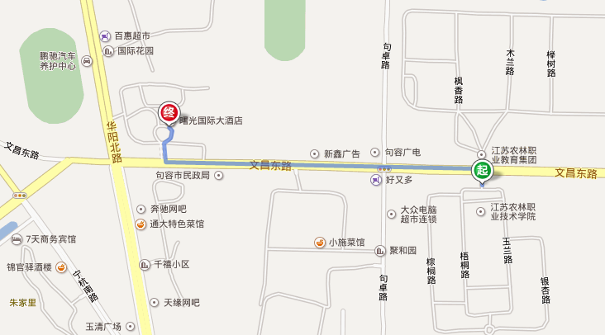
南京火车站：
距离酒店路程约45公里，出租车：费用约130元。
南京南站（高铁站）：
距离饭店路程约50公里；出租车：费用约140元。
南京禄口机场：
距离酒店路程约45公里，出租车：费用约130元。
自驾车前往：
1.G25宁杭高速→句容西出口→左转进入S243→由环岛走第3出口进入华阳南路→向北至句容曙光国际大酒店
2.G42沪宁高速→句容城区出口→右转进入长江路→右拐进入文昌东路→向西至句容曙光国际大酒店

